**Правила пожарной безопасности на природе**

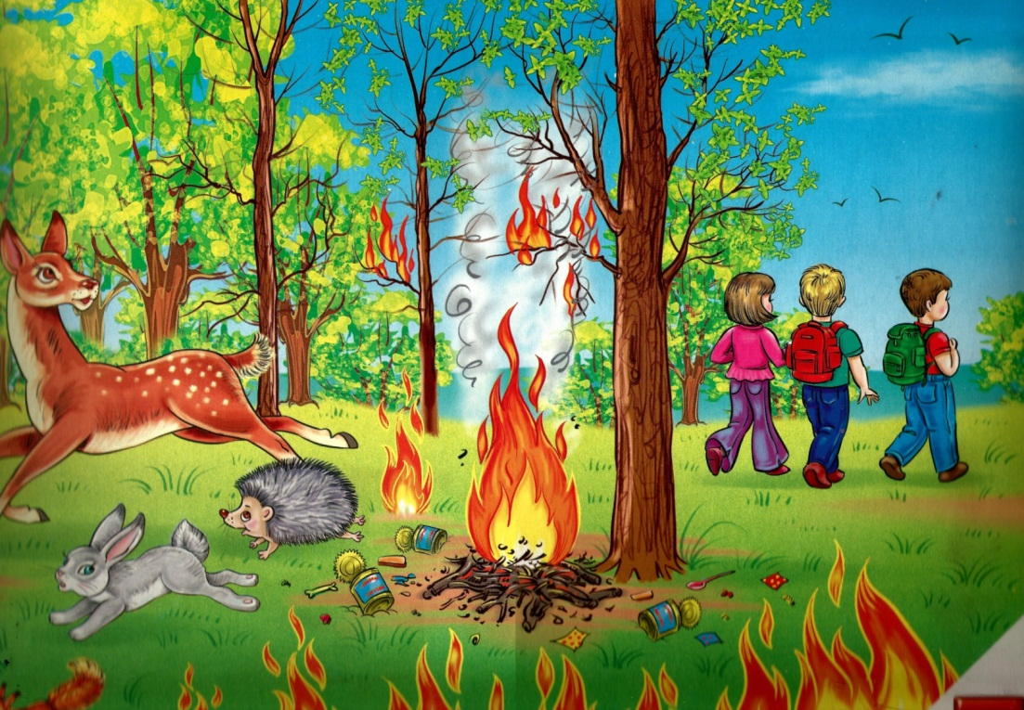

Пожары в лесу могут возникнуть в результате воздействия молнии или неосторожной деятельности человека. Такие пожары весьма опасны, а в сухую жаркую погоду они могут принимать масштабы стихийных бедствий.

Пожары бывают двух разновидностей: лесной (низовой или верховой) и торфяной. Низовой лесной пожар возникает, как правило, в лиственных лесах; скорость распространения огня невысокая, а высота пламени может достигать 2 м. Верховой лесной пожар типичен для хвойных лесов. Скорость распространения огня выше, чем при лесном низовом пожаре, а в ветреную погоду может быть очень высокой (25—30 км/ч). Торфяные пожары возникают на осушенных или естественных торфяных болотах. Они характеризуются длительным тлением торфа и возникновением сильного задымления воздуха. Торф — легковоспламеняющийся материал, поэтому такие пожары очень опасны.

По статистике, большинство лесных пожаров происходят по неосторожности человека. Для того чтобы предотвратить их возникновение, необходимо соблюдать несколько важных правил.

**В пожароопасный период ни в коем случае не пользуйтесь открытым огнём в лесу!**

К таким периодам относятся середина и конец весны (лесная почва покрыта сухими листьями и травой), а также всё лето и начало осени, когда стоит жаркая погода при отсутствии осадков более недели. Не разводите костёр в тех местах, где много сухой травы, в хвойных молодняках, на участках леса, не очищенных от порубочных остатков.

**Если в данной местности введён особый противопожарный режим, категорически запрещается посещение лесов до его отмены.**

Не берите с собой в лес легковоспламеняющиеся жидкости, а также пропитанные ими материалы. Не оставляйте в лесу никаких стеклянных осколков: при попадании солнечных лучей эти осколки могут сфокусировать их, что приведёт к возникновению пожара.

**Что делать при пожаре в лесу**

Если вы обнаружили в лесу пожар, немедленно сообщите об этом по телефону 101 или 112. Если обнаруженный вами пожар ещё не набрал силу, примите меры по его тушению с помощью воды, земли, песка, веток лиственных деревьев, плотной одежды. Наиболее эффективный способ тушения лесного пожара — забрасывание кромки пожара землёй.

При тушении очага лесного пожара не отходите далеко от дорог и просек, поддерживайте связь с остальными участниками тушения пожара с помощью зрительных и звуковых сигналов.

Если огонь разгорелся слишком сильно, и вы не в силах его остановить, срочно покиньте место происшествия.

При лесном низовом пожаре нужно двигаться перпендикулярно к направлению огня, по просекам, дорогам, берегам рек или полянам.

При лесном верховом пожаре передвигайтесь по лесу, пригнувшись к земле и прикрыв дыхательные пути влажной тряпкой.

Если у вас нет никакой возможности выйти из опасной зоны, постарайтесь отыскать в лесу какой-нибудь водоём и войдите в него.

Иногда пожар может превратиться в настоящее стихийное бедствие, с которым не сразу удаётся справиться даже специальным службам. Если огонь начал подбираться к населённому пункту, необходимо принять коллективные меры по его тушению. Самая крайняя мера — немедленная эвакуация жителей этого населённого пункта. В этом случае вы должны беспрекословно слушаться работников спасательных служб. Не поддавайтесь панике и ждите оказания помощи. При невозможности забрать с собой личное имущество закопайте его в землю. Ждать помощи лучше всего на больших открытых пространствах или в специальных укрытиях.

**Если на вас загорелась одежда, ни в коем случае не бегите!**

От этого пламя разгорается гораздо быстрее. Постарайтесь снять загоревшуюся одежду. Если вам не удаётся сделать это, лягте на землю и катайтесь, чтобы затушить огонь.

Если вы увидели, что одежда загорелась на другом человеке, не позволяйте ему бежать и постарайтесь снять с него горящую одежду. Если снять с него одежду не удаётся, повалите пострадавшего на землю и потушите пламя любым возможным способом: накройте плотной тканью, залейте водой, забросайте песком или землёй.

